Муниципальное бюджетное общеобразовательное учреждение
«Средняя общеобразовательная школа №11»
456913 Челябинская область, г. Сатка, ул. 40 лет Победы, 15
Телс/факс: (351 61) 3-01-08, mousoh11@mail.ru

МЕТОДИЧЕСКАЯ РАЗРАБОТКА ЗАНЯТИЯ
ПО ПРОГРАММЕ ДОПОЛНИТЕЛЬНОГО ОБРАЗОВАНИЯ
«ПРОФ START»:
«СОПРОВОЖДЕНИЕ ОБУЧАЮЩИХСЯ ПО ПОДГОТОВКЕ К УЧАСТИЮ В РЕГИОНАЛЬНО ЧЕМПИОНАТЕ
«МОЛОДЫЕ ПРОФЕССИОНАЛЫ» (WORLDSKILLS RUSSIA)
КОМПЕТЕНЦИИ «ПРЕПОДАВАНИЕ В МЛАДШИХ КЛАССАХ»
(R21 ELEMENTARY SCHOOL TEACHING)
ДЛЯ ВОЗРАСТНОЙ КАТЕГОРИИ ЮНИОРЫ (14-16 ЛЕТ)
К ВЫПОЛНЕНИЮ ЗАДАНИЯ «МОДУЛЬ C. ПОДГОТОВКА И ПРОВЕДЕНИЕ ЗАНЯТИЯ ПО РОБОТОТЕХНИКЕ ДЛЯ МЛАДШИХ ШКОЛЬНИКОВ»

Обухова Елена Анатольевна

2021 г.
Тема занятия | «Методическое сопровождение обучающихся по подготовке к участию в Регионально чемпионате «Молодые профессионалы» (WorldSkills Russia) Компетенции «Преподавание в младших классах» (R21 Elementary School Teaching) для возрастной категории юниоры (14-16 лет) к выполнению задания «Модуль С. Подготовка и проведение занятия по робототехнике для младших школьников»
Класс | 8
Нормативные документы | Техническое описание компетенции ПРЕПОДАВАНИЕ В МЛАДШИХ КЛАССАХ чемпионата по стандартам WorldSkills для возрастной категории юниоры (14-16 лет)
Цель:
Обучающая | Формирование у обучающихся умений проводить занятия по робототехнике для младших школьников
Развивающая | Развитие умения организовывать собственную деятельность, определять методы решения профессиональных задач, оценивать их эффективность и качество.  Развитие умений сборки и программирование моделей конструктора-LEGO® Education WeDo 2.0.
Воспитательная | Создание условий для воспитания профессиональных качеств личности: креативности, настойчивости в достижении цели и формирования устойчивого интереса к занятиям по робототехнике.
Технологии, методы, приемы обучения | Технологии: Интернет-технологии (платформа LearningApps.org), ИКТ технологии (Программное обеспечение WeDo 2.0).  Методы: информационно-сообщающий, репродуктивный, баскет-метод.  Приемы: аукцион педагогических идей, элемент деловой игры, объяснение, инструктаж, беседа, тестирование.
Формы организации деятельности обучающихся | Фронтальная, парная, подгрупповая.
Межпредметные связи
Структура занятия | 1.Организация занятия.  1.1 Целевая установка.  2. Проверка знаний обучающихся.  3. Постановка задания для обучающихся.  4. Инструктаж.  5. Самостоятельная работа обучающихся и текущий инструктаж. Инструктаж работы с конструктором.  6. Применение освоенных способов проведения занятия по робототехнике для младших школьников.  7. Итоговый контроль выполнения работы.
Оснащение учебного занятия | - Интерактивная доска, лоток для интерактивной доски, проектор, программное обеспечение, мобильная стойка для доски.  - Планшет для ученика CPU: 2 GHz, RAM: 3072 Mb, SSD: 16 Gb, Диагональ экрана: 10,1", разрешение экрана 1920х1080, ОС: Android 7, с ПО для конструктора LEGO® Education WeDo 2.0™. (5 шт.)  - Базовый набор конструктора-LEGO® Education WeDo 2.0™. (5шт.)  - Ноутбук: Intel i3, 4 Gb Ram, 500Gb HDD, Bluetooth v4.0, диагональ экрана 15,6" (5 шт.)  - Флипчарт магнитно-маркерный.  - Комплект бумаги для доски.  - Бумага белая формата А4.  - Бумага цветная А4 (для принтера).  - Магниты комплект 6 шт.  - Набор фломастеров для доски 4 шт. (красный, синий, зеленый, черный)  - Стикеры 76х76 мм 5 цветов.  - Набор фломастеров (5 шт.)
Библиография | - Корягин А.В. Образовательная робототехника (Lego Wedo). Сборник методических рекомендаций и практикумов. – Москва: ДМК Пресс, 2016. – 254 с.  - Образовательная робототехника во внеурочной деятельности младших школьников: в условиях внедрения ФГОС НОО: учеб.- метод. пособие / В.. Харламов и др., ред. Никольская О.А. – Челябинск: Челябинский Дом Печати, 2012. – 208 с.

План учебного занятия:
Этап учебного занятия | Время, отводимое на этап
1.Организация занятия | 1 минута
1.1 Целевая установка | 2 минуты
2. Проверка знаний группы обучающихся | 5 минут
3. Постановка задания для группы обучающихся | 2 минуты
4. Инструктаж | 2 минуты
5. Самостоятельная работа группы обучающихся и текущий инструктаж. Инструктаж работы с конструктором. | 20 минут
6. Применение освоенных способов проведения занятия по робототехнике для младших школьников. | 10 минут
7. Итоговый контроль выполнения работы | 3 минуты
Итого: | 45 минут
Продолжительность учебного занятия: 45 минут
КАРТА ЗАНЯТИЯ
ПО ПРОГРАММЕ ДОПОЛНИТЕЛЬНОГО ОБРАЗОВАНИЯ
Этапы  занятия | Цель этапа  занятия | Содержание деятельности  учителя | Содержание  деятельности  обучающихся | Результат
1.Организация занятия | Организовать обучающихся на занятие. | Добрый день. Рада видеть вас на очередном занятии. Уверена, что и вы разделяете мою радость.  Проверим присутствующих на занятии… | Приветствие учителя, обучающиеся готовятся к занятию. | Группа обучающихся готова к занятию.
1.1 Целевая установка | Нацелить группу на выполнение практической работы. | Озвучиваю название, цель занятия.  Обратите внимание на экран: какие виды деятельности мы видим на слайде? Что это за вид деятельности? Как вы думаете, чему будет посвящено наше занятие? Совершенно верно, наше занятие будет так или иначе посвящено организации занятия по робототехнике для младших школьников.  Уточняю тему занятия.  Тема нашего занятия: «Проведение занятия по робототехнике для младших школьников».  Актуализация проблемы, целеполагание.  Давайте свами подумаем: какая проблема возникает перед нами? В скором времени кто-то из вас примет участие в Региональном чемпионате «Молодые профессионалы» (WorldSkills Russia) Компетенции «Преподавание в младших классах» (R21 Elementary School Teaching) для возрастной категории юниоры (14-16 лет). (выслушиваю мнения обучающихся), со всеми ли заданиями мы познакомились?  Какие цели мы можем с вами поставить сегодня на данном занятии? Чему научимся? (выслушиваю мнения обучающихся).  Спасибо за ваши предположения, обобщу то, что вы сказали: главной целью нашего занятия будет: подготовиться к проведению занятия по робототехнике для младших школьников.  Данное задание включено в конусное задание WorldSkills (WSR). (Модуль С. Разработка и проведение занятия)  Обратите внимание на план занятия:  - Выбор модели для сборки программирования.  - Сборка модели и ее програмирование.  - Продумывание сюжетной линии занятия по робототехнике для младших школьников в соответствии с выбранной темой  - Подготовка к проведению и проведение фрагмента данного занятия друг с другом, как с младшими школьниками.  - Оценивание проведенных фрагментов занятий по робототехнике для младших школьников.  Прежде чем начать практическую работу, необходимо вспомнить теоретический материал, который был изучен на предыдущем занятии. | Обучающиеся слушают учителя, высказывают свои предположения, отвечают на вопросы, нацеливаются на выполнение практической работы. | Группа обучающихся нацелена на выполнение практической работы.
2. Проверка знаний группы обучающихся | Актуализация знаний группы обучающихся по теме | Выводит на экран изображения элементов, задаёт вопросы.  Для актуализации теоретических знаний, на основании которых вы сегодня будете выполнять практическую работу, вам необходимо выполнить тест Тестирование будет проводиться фронтально с использованием интерактивной доски и программным обеспечением для нее. В тесте содержатся 10 вопросов. трёх видов: поиск единственного верного ответа, поиск нескольких верных ответов и установление соответствия. Прежде чем ответить на вопрос, внимательно прочитайте инструкцию к нему. Для ответа на каждый вопрос дается примерно 30 секунд. Ответы необходимо записать в бланк, который находиться у вас на столе. Итак, приступим.  (Приложение 1).  После прохождения тестирования проводиться самопроверка. Один обучабщийся выходит к доске и открывает правильные ответы.  Итак, мы с вами вспомнили, судя по результатам теста, вы готовы к применить их на практике. | Отвечают на вопросы теста, оценивают результаты тестирования, делают вывод. | Актуализированы знания по теме.
Метод - объяснение, инструктаж, тестирование на платформе SMART Board.
Методический приём - ответы на вопросы, выдвижение предположений, обобщение, самоанализ выполненной работы
Форма обучения- групповая
Средства обучения - Интерактивная доска, программное обеспечение, презентация к уроку учебной практике, слайды 1 – 7.
3. Постановка задания для группы обучающихся | Организовать группу на выполнение практической работы по проведению занятия по робототехнике для младших школьников. | Объяснение порядка работы.  Итак, приступим к реализации поставленной цели.  Для этого я предлагаю вам поучаствовать в «Аукционе творческих идей».  Выполнять практическое задание, готовиться к аукциону творческих идей мы с вами буем в парах так как мы с вами знаем, что на занятиях ученики работают с конструктором Lego Education Wedo 2.0 в паре.  Основное ваше практическое задание: провести по робототехнике для младших школьников.  На рабочем столе размещены инструкции по сборке моделей из конструктора Lego Education Wedo 2.0  (https://education.lego.com/ru-ru/support/wedo-2/building-instructions).  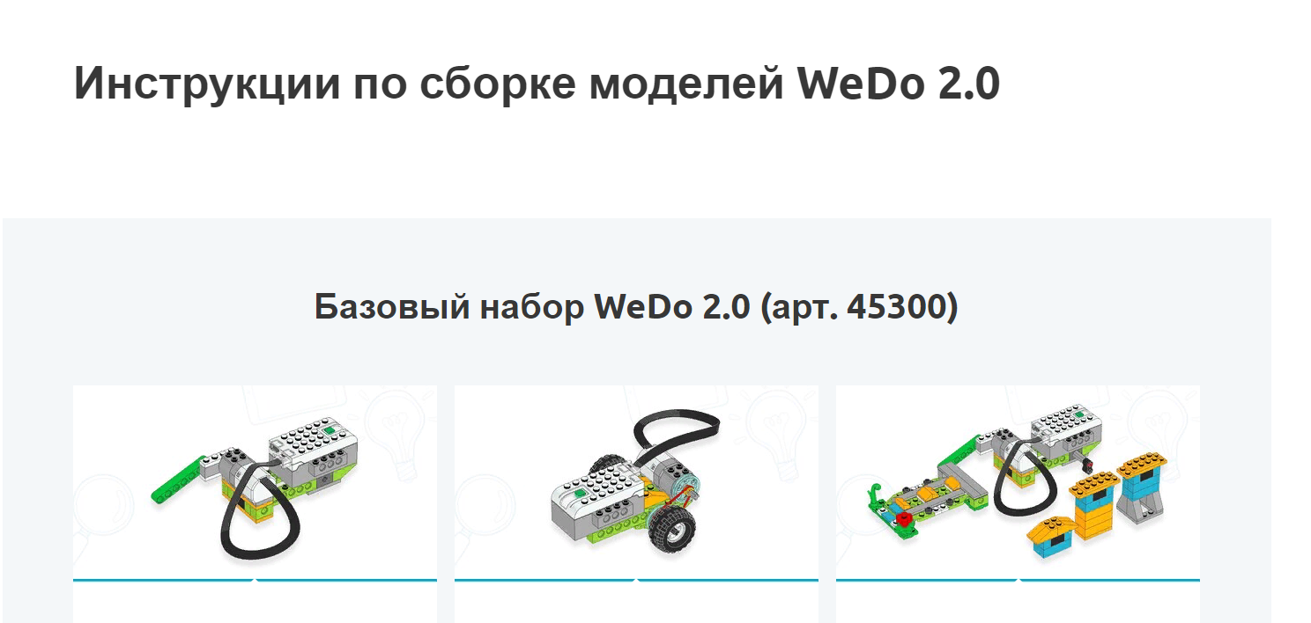  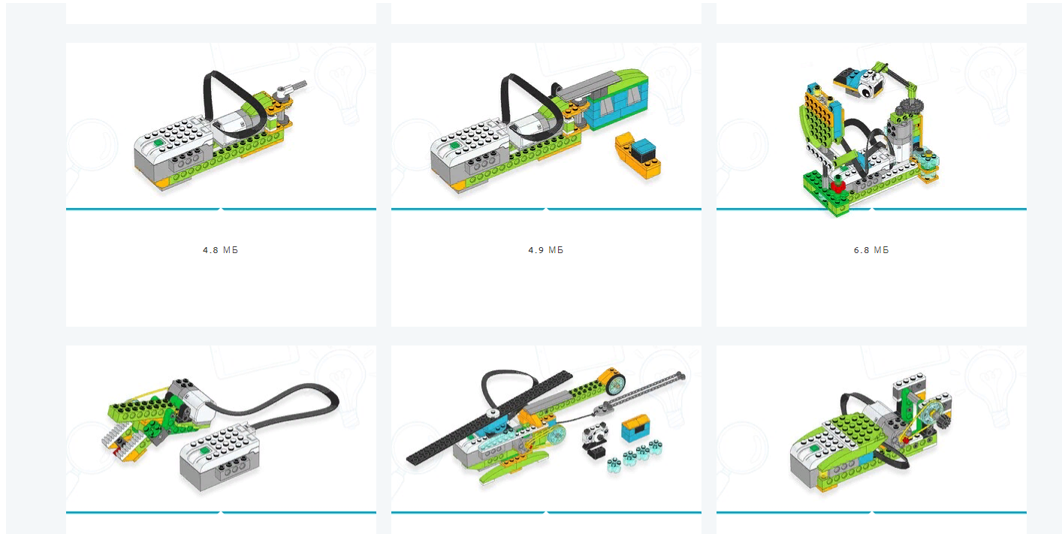  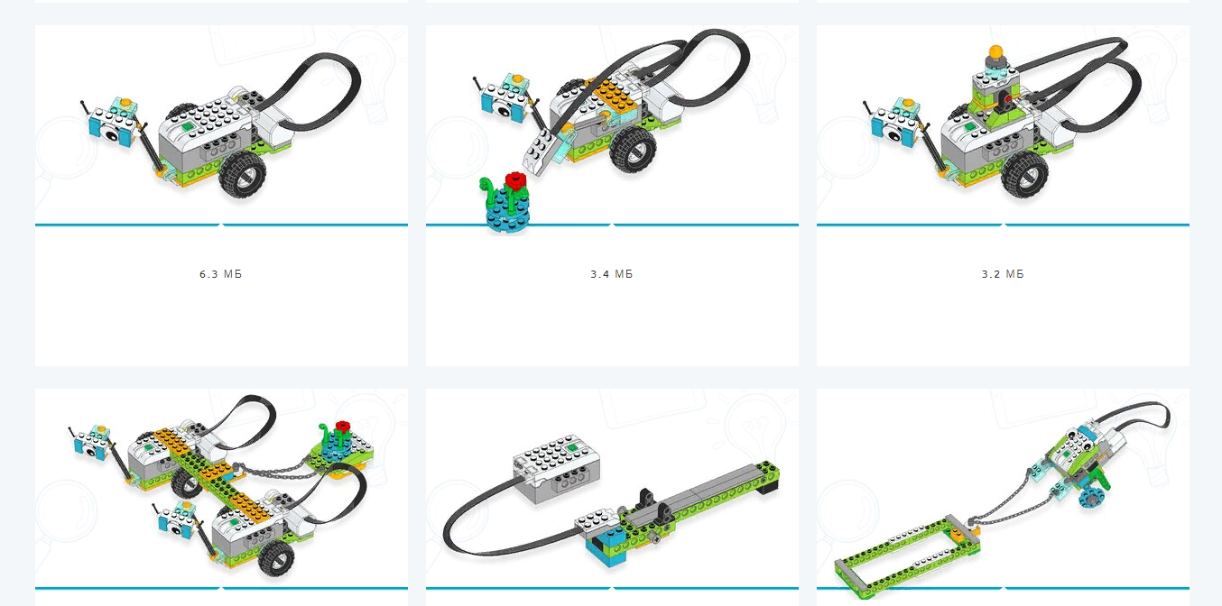  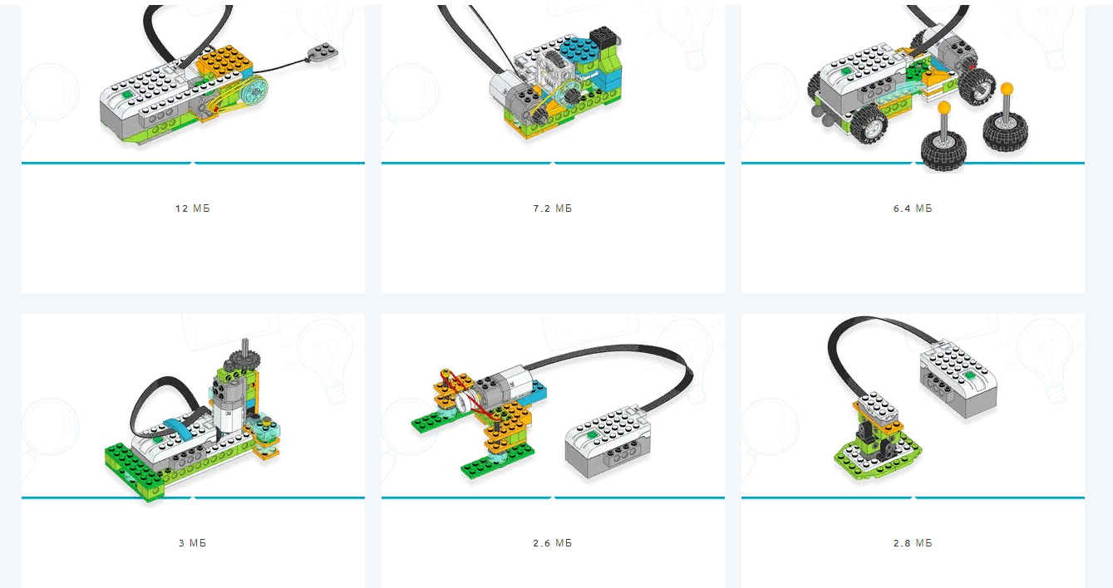  На планшетах установлено Программное обеспечение WeDo 2.0 для программирования моделей. 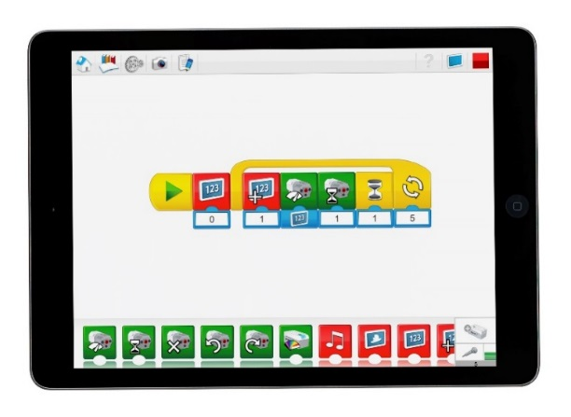  Напомню вам кратко процесс программирования.  В основе самой платформы программного обеспечения WeDo 2.0 лежит графический язык программирования «G», заимствованный из среды программирования LabView (см. «WeDo 2.0 Первые шаги»). Блоки соединяются между собой по принципу «вагончиков» в составе поезда – друг за другом, а расширители блоков имеют пазлообразный вид и даже ребенку интуитивно понятно, что и куда нужно подсоединить.  Разделение программных блоков по цветовой палитре:  - Блоки управления мотором и индикатором смартхаба– зеленая палитра.  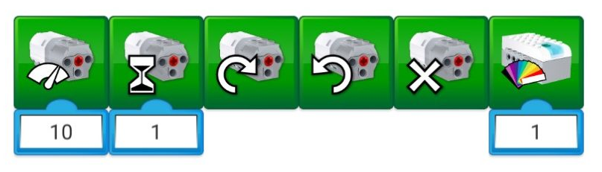  - Блоки работы с экраном, звуками и математикой – красная палитра.  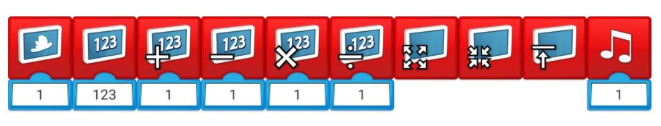  - Блоки управления программой (запуск, ожидание, цикл) – желтая палитра.  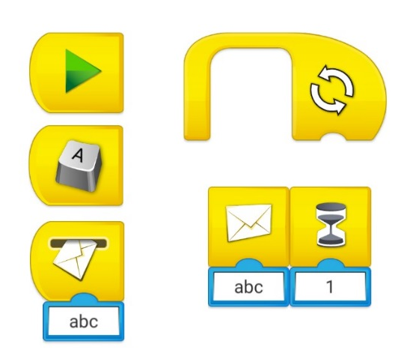  - Блоки работы с датчиками – оранжевая палитра.  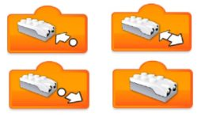  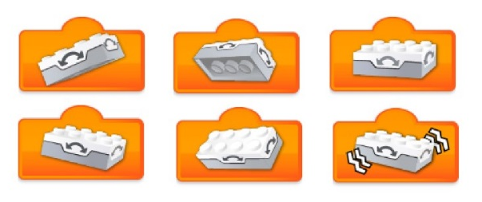  - Блоки расширения – синяя палитра.  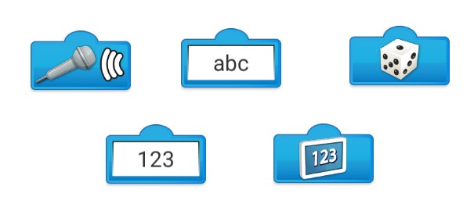  Итак, обобщим: ссылка на схемы построения моделей у вас есть, вы проверили ее, она работает; программное обеспечение WeDo 2.0 для программирования моделей в ноутбуках установлено.  Прежде чем начать работу, проведем жребий, выберем темы занятий (используются карточки для проведения жребия: «В мире книг», «Путешествие по стране Грамматика», «Занимательная математика», «Земля – наш общий дом», «Удивительный мир слов» (Приложение 3).  План выполнения практической работы:  - Выбрать тему занятия.  - Определить модель для сборки из конструктора Lego Education Wedo 2.0, обязательно связав ее с темой занятия.  - Подобрать материалы и оборудование.  - Собрать модель, запрограммировать ее.  - Подготовиться к проведению занятия на волонтерах-одноклассниках.  - Сообщить о завершении работы и готовности демонстрировать задание.  Показ занятий будет проходить в формате «Аукциона творческих идей». После показа занятий вашими одноклассниками, вам необходимо будет оценить их и выбрать наиболее яркие и интересные идеи.  Критерии оценивания ваших творческих идей у вас на столе, обратите на них внимание, прочитайте, постарайтесь учесть максимальное количество критериев в ходе планирования и показа своего занятия (Приложение 5).  Обсудите общую идею вашего будущего занятия в паре, распределите обязанности между собой. Приступайте к выполнению задания. | Слушают, наблюдают демонстрируемое руководителем практики программное обеспечение  При необходимости делают пометки в тетрадях, задают вопросы. | Группа обучающихся готова к выполнению практического задания: провести фрагмент занятия по робототехнике для младших школьников.
Метод- информационно-сообщающий
Методический приём- объяснение, инструктаж, рассказ, сопровождаемый демонстрацией слайдов презентации.
Форма обучения - групповая
Средства обучения- интерактивная доска, программное обеспечение, презентация к уроку учебной практике, слайд 8-13, инструкции, распечатанные приложения.
4. Инструктаж | Обеспечить правильное выполнение практического задания: проведение занятия по робототехнике для младших школьников | Инструктаж по технике безопасности.  Демонстрация слайдов с изображением инструкции по технике безопасности.  Прежде чем приступить к практической части работы, напоминаю вам правила техники безопасности при работе с интерактивной доской, ноутбуками, планшетом и правила работы с конструктором Lego Education Wedo 2.0. Послушайте пожалуйста меня внимательно (зачитываю инструкцию). | Слушают инструктаж по технике безопасности, расписываются в листе техники безопасности. | Группа обучающихся готова к проведению занятия по робототехнике для младших школьников
5. Самостоятельная работа группы обучающихся и текущий инструктаж. Инструктаж работы с конструктором. | Формирование умений по проведению занятия по робототехнике для младших школьников. | Подготовка кпроведению занятия по робототехнике для младших школьников занятия на волонтёрах.  В течении всей работы консультирую обучающихся, при необходимости вношу поправки, даю рекомендации, направляю их работу, помогаю в сборке моделей, их программировании.  Провожу инструктаж по технике безопасности при работе с конструктором  ОБЩИЕ ПРАВИЛА ТЕХНИКИ БЕЗОПАСНОСТИ  1. Для работы организуется специальное рабочее место со свободным местом для сборки моделей. Это может быть, например, стол, парта. На нем необходимо предусмотреть место для контейнера с деталями и «сборочной площадки». То есть, перед каждым ребенком должно быть свободное пространство размерами, примерно, 60 см х 40 см (пол парты).  2. Обучающиеся рассаживаются за свои рабочие места по двое за стол, (парту).  3. На каждый стол (парту) ставится один промаркированный контейнер с конструктором, то есть один набор на двоих человек. За каждой парой детей, сидящих за определенным столом, закрепляется промаркированный контейнер.  4. После вводной беседы, только по указанию преподавателя, обучающиеся приступают к конструированию.  5. Конструктор необходимо открывать правильно, придерживая крышку.  6. Детали необходимо держать только в специальном контейнере.  7. При работе в группах, нужно распределить обязанности: координатор, сборщики и др., чтобы каждый отвечал за свой этап работы.  8. При работе с конструктором важно следить за деталями, так как они очень мелкие. Работай с деталями только по назначению. Нельзя глотать, класть детали конструктора в рот и уши, раскидывать на рабочем столе. Если деталь упала на пол, необходимо сразу ее поднять и положить в контейнер или присоединить к конструкции согласно инструкции.  9. Четко выполнять словесную инструкцию преподавателя по робототехнике. Строить конструкцию согласно прилагаемой схеме.  10. Когда преподаватель обращается к тебе, приостанови работу. Не отвлекайся во время работы.  11. Не пользуйся инструментами и предметами, правила обращения, с которыми не изучены.  12. При работе держи инструмент так, как указанно в инструкции или показал преподаватель.  13. Содержи в чистоте и порядке рабочее место.  14. Раскладывай оборудование в указанном порядке.  15. Не разговаривай во время работы.  16. Выполняй работу внимательно, не отвлекайся посторонними делами  17. После окончания сборки, обыгрывания конструкции, она остается на промаркированном подносе (соответствующем маркировке контейнера) на некоторое время (вечер, день, затем разбирается.  18. Разбирать конструкцию должны дети, строящие ее.  19. Детали укладываются в контейнер, соответствующий маркировке подноса, на котором стояла конструкция. Контейнер сдается преподавателю.  20. По всем вопросам обращаться к преподавателю по робототехнике. | Обучающиеся готовятся к проведению занятия по робототехнике для младших школьников на одноклассниках. | Обучающиеся подготовилась к проведению занятия по робототехнике для младших школьников.
Метод - репродуктивный
Методический приём - выполнение практического задания по алгоритму.
Форма обучения- парная
Средства обучения - планшет для ученика, с ПО для конструктора LEGO® Education WeDo 2.0™. (5 шт.). Базовый набор конструктора-LEGO® Education WeDo 2.0™. (5шт.). Ноутбук (5 шт.). Бумага белая формата А4. инструкция, раздаточный иллюстративный материал, презентация к уроку учебной практики, слайд 14.
6. Применение освоенных способов проведении занятия по робототехнике для младших школьников | Формирование освоенных способов проведения занятия по робототехнике для младших школьников. | Демонстрация обучающимися занятия по робототехнике для младших школьников с включением в его содержание модели из конструктора Lego Education Wedo 2.0, оценивание фрагментов другими обучающимися, участие в «Аукционе творческих идей».  Итак, время на подготовку занятия по робототехнике для младших школьников закончено. Уверена, что все справились с заданием и готовы к проведению и к аукциону.  Сейчас жребием решим, какая пара по очереди будет демонстрировать фрагмент занятия. Одна пара демонстрирует, все остальные являются волонтерами, то есть играют роль детей младшего школьного возраста. Перед начало демонстрации необходимо объявить тему занятия.  По окончании демонстрации фрагмента, волонтерам, участвующим в проведении вашего задания будет дано время для оценивания и заполнении карты оценок по критериям:  - Соблюдение правил безопасности, соответствующих профессии.  - Умение организовать различные виды деятельности обучающихся  - Вовлекает учащихся в организацию занятия  - Наличие инструкции (алгоритма) по выполнению элементов конструирования  - Культура речи  - Оригинальность методических приемов  - Атмосфера занятия (эмоциональный комфорт, уважение личного достоинства учеников)  - Аккуратность  - Творческий подход  - Эмоциональность  - Общее впечатление.  Карты оценивания у вас на столах (у каждого).  Далее начинает демонстрировать фрагмент следующая пара, после чего волонтеры вновь приступят к оцениванию.  Итак, начнем наш «Аукцион творческих идей».  По окончании демонстрации фрагментов предлагаю оценить работу и выбрать самую интересную творческую идею.  Итак, мы свами закончили демонстрировать фрагменты занятий, даю вам время, на подсчет общего количества баллов.  Таким образом, отметим, что наибольшее количество баллов заработали (оглашаю результаты) и их творческая идея… (озвучиваю).  Обратите внимание на наш флипчате, на нем размещены номера ваших фрагментов, в том порядке, в котором вы их демонстрировали. Определим сейчас так называемый «Приз зрительских симпатий», я вам раздала стикеры разных цветов (по три стикера каждому обучающемуся), у каждой пары обучающихся свой цвет стикера, вы можете прикрепить эти стрикеры на поле любого понравившегося вам фрагмента, своими стикерами вы можете распорядиться по своему усмотрению: можете прикрепить всем по одному, можно отдать все стикеры какому-то одному фрагменту.  Итак, вам 1 минута на размышление и принятие решения.  Проводиться рефлексия: кому отдали предпочтение, почему, аргументы. | Обучающиеся демонстрируют занятия по робототехнике для младших школьников, выполняют роль волонтеров, , оценивают работу друг друга. | Группа обучающихся провела занятия по робототехнике для младших школьников, оценила ко предложенным критериям, определила наиболее интересные творческие идеи.  Провела рефлексию проделанной работы.
Метод – баскет-метод, элементы деловая игра
Методический приём - выполнение практического задания по алгоритму
Форма обучения - подгрупповая
Средства обучения - интерактивная доска, программное обеспечение. Планшет для ученика, с ПО для конструктора LEGO® Education WeDo 2.0™. (5 шт.). Базовый набор конструктора-LEGO® Education WeDo 2.0™. (5шт.). Ноутбук (5 шт.). Флипчарт магнитно-маркерный. Комплект бумаги для доски. Бумага белая формата А4. Бумага цветная А4 (для принтера). Магниты комплект 6 шт. Набор фломастеров для доски 4 шт. (красный, синий, зеленый, черный). Стикеры 76х76 мм 5 цветов. Набор фломастеров (5 шт.)
7. Итоговый контроль выполнения работы | Оценка правильности выполнения практического задания по проведению занятия по робототехнике для младших школьников занятия. | Подводит итоги занятия учебной практики.  Главной целью нашего занятия было: подготовиться к проведению занятия по робототехнике для младших школьников.  Что самого интересного вы получили на данном занятии?  Насколько ценным был для вас «Аукцион творческих идей?  Спасибо за работу, занятие окончено. | Участвуют в подведении итогов, отвечают на вопросы, делаться мнением, оценивают свою готовность к проведению занятия | Группа обучающихся готова к проведению занятия по робототехнике для младших школьников.
Методический приём - беседа, вопросы.
Форма обучения- фронтальная
Средства обучения - интерактивная доска, программное обеспечение. Презентация к уроку учебной практики, слайд 15.

Приложение 1

Бланк ответов на вопросы теста
Ф.И.О, обучающегося___________________________________________________________________

1. | 2. | 3. | 4. | 5.
6. | 7. | 8. | 9. | 10.

Оценивание работы:
- 9-10 вопросов, уровень необходимых знаний находиться на высоком уровне;

- 7-8 вопросов, уровень необходимых знаний находиться на достаточном уровне;

- 5-6 вопросов, уровень необходимых знаний находиться на пограничном уровне.

Приложение 3
Карточки для жеребьевки

«В мире книг»
«Путешествие по стране Грамматика»
«Занимательная математика»
«Земля – наш общий дом»
«Удивительный мир слов»

Приложение 5

Критерии оценивания проведения занятия п

№ | Критерий оценивания | Занятие 1 | Занятие 2 | Занятие 3
1 | Соблюдение правил безопасности, соответствующих профессии
2 | Умение организовать различные виды деятельности обучающихся
3 | Эффективное применение оборудования и материалов
4 | Целесообразность и обоснованность использования конструирования в ходе занятия
5 | Наличие инструкции (алгоритма) по выполнению элементов конструирования
6 | Культура речи
7 | Оригинальность методических приемов
8 | Атмосфера занятия (эмоциональный комфорт, уважение личного достоинства учеников)
 | Аккуратность
10 | Творческий подход
11 | Эмоциональность
12 | Общее впечатление
Общее количество баллов

Оценивание и выставление баллов:
2 балла – критерий выполнен полностью
1 балл – критерий выполнен частично
0 баллов – критерий не выполнен

Фотогалерея занятия:



